（建议仓库用户在一台新的电脑上按照以下步骤来安装）
- 下载协卡助手3.2.8版.zip。
- 请将下载到本地的协卡助手安装包解压缩后,在本地安装使用。

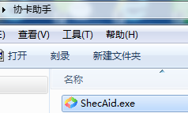

点击立即安装：

安装完毕后，点击立即体验，使得协卡助手立即生效：
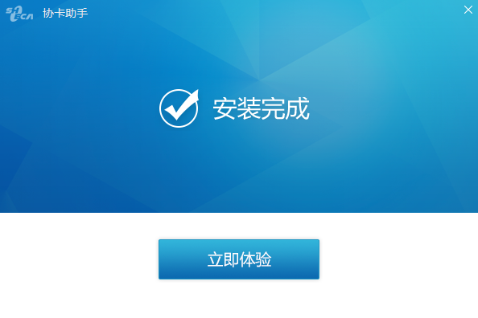

点击不参加：
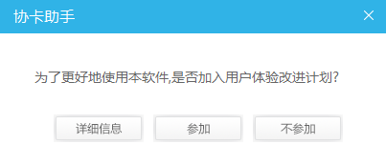

- 下载并解压黄金交易所180425A 4.26.rar，将其中的两个2个DLL文件替换到各系统相对应的目录下：

- 如果是XP或win7 32位系统，将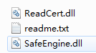两个DLL文件复制黏贴到以下目录下：
C:\Windows\System32

- 如果是win7 64位系统，将两个DLL文件复制黏贴到以下目录下：
C:\Windows\SysWOW64

4、最后再插上UKEY访问金交所仓储系统登陆使用，新的文鼎创UKEY和老的明华UKEY可以同时兼容使用。

